Школьная адаптация первоклассников

Памятка для учителя
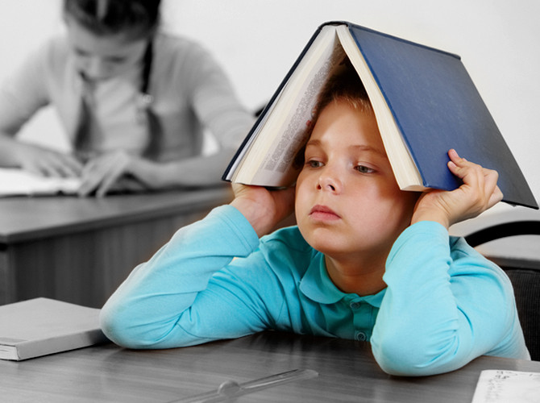

Школьная адаптация – приспособление ребенка к новой системе социальных условий, новым отношениям, требованиям, видам деятельности, режиму жизнедеятельности и т.д.

Задачи адаптационного периода для первоклассников:
- Помочь ребенку вжиться в позицию школьника (поэтому важно показать различие: школьник – не школьник);
- Ввести понятие оценки, самооценки и различные ее критерии;
- Научить ребенка задавать вопрос (не столько в процедурном плане, сколько в смысле решимости);
- Подготовить родителей к новой роли – родителя школьника.

Для первоклассников очень важно почувствовать себя принятым в школьную семью, а также реализовать свое желание быть понятым и принятым, поэтому задача учителя – создать общую доброжелательную атмосферу в классе, дать возможность детям почувствовать себя членами нового сообщества (класса), обучить навыкам сотрудничества ребенка с учителем и одноклассниками (умению прояснять учебную задачу – сформулировать и задать вопрос, выразить собственное мнение, договориться с собеседником о способе деятельности, оценить полученный результат по различным критериям и др.).

Три формы адаптации детей к школе:

Высокий уровень адаптации.
- Первоклассник положительно относится к школе, предъявляемые требования воспринимает адекватно;
- учебный материал усваивает легко;
- глубоко и полно овладевает программным материалом; решает усложненные задачи, прилежен, внимательно слушает указания, объяснения учителя, выполняет поручения без внешнего контроля;
- проявляет большой интерес к самостоятельной работе (всегда готовится ко всем урокам);
- общественные поручения выполняет охотно и добросовестно: занимает в классе благоприятное статусное положение.

Средний уровень адаптации.
- Первоклассник положительно относится к школе, ее посещение не вызывает отрицательных переживаний;
- понимает учебный материал, если учитель излагает его добротно и наглядно, усваивает основное содержание учебных программ, самостоятельно решает типовые задачи;
- сосредоточен и внимателен при выполнении заданий, поручений, указаний взрослого, но при его контроле;
- бывает сосредоточен только тогда, когда занят чем-то для него интересным (готовится к урокам и выполняет домашние задания почти всегда);
- общественные поручения выполняет добросовестно; дружит со многими одноклассниками.

Низкий уровень адаптации.
- Первоклассник отрицательно относится к школе;
- нередки жалобы на нездоровье;
- доминирует подавленное настроение;
- наблюдаются нарушения дисциплины;
- объясняемый учителем материал усваивает фрагментарно;
- самостоятельная работа с учебником затруднена; при выполнении самостоятельных учебных заданий не проявляет интереса;
- к урокам готовится не регулярно, необходимы постоянный контроль, систематические напоминания и побуждения со стороны учителя и родителей;
- сохраняет работоспособность и внимание при удлиненных паузах для отдыха; для понимания нового и решения задач по образцу требуется значительная помощь учителя и родителей;
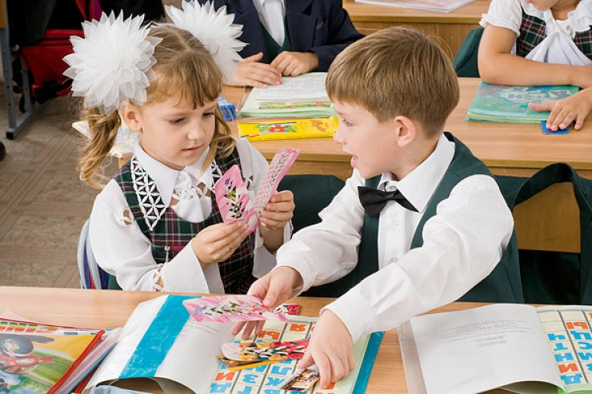
- общественные поручения выполняет под контролем, без особого желания, пассивен; близких друзей не имеет, знает по именам и фамилиям лишь часть одноклассников.

